Nájmy nebytových prostor
- Tvorba smlouvy
Nová smlouva se zadává ve formuláři FN: Smlouva prodej - s pronajatými prostory z menu Správa prostor – Smlouvy s periodickými položkami správy prostor – Tvorba smlouvy prodej. V zobrazeném formuláři nejprve vybrat řadu zakládané smlouvy a to kliknutím na tři tečky v poli Řada:
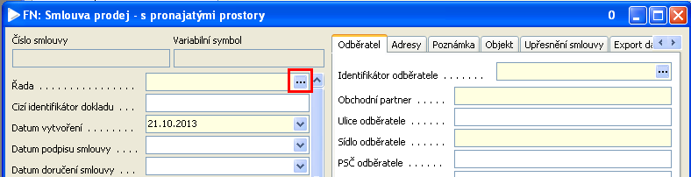
Zobrazí se seznam použitelných řad prodejních smluv, ze kterého vyberete řadu SMLNP:
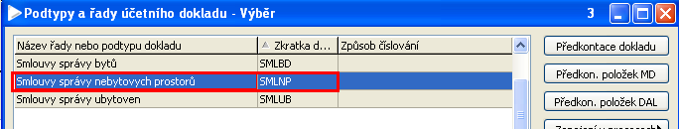
Dále ve formuláři FN: Smlouva prodej - s pronajatými prostory vyplníte obchodního partnera, pro něhož smlouvu zadáváte, a to kliknutím na tři tečky v poli Identifikátor odběratele (zobrazí se seznam všech obchodních partnerů) nebo přímým zadáním kódu partnera. Před založením smlouvy do QI musí být již obchodní partner v QI zaevidován.
Příklad níže ukazuje výběr obchodního partnera kliknutím na tři tečky v poli Identifikátor odběratele. Zobrazí se seznam obchodních partnerů, ve kterém se postavíte na libovolný řádek pole Obchodní partner (políčko je modré, červeně orámované) a začnete psát název např. česká pošta. Takto se vyberou ze seznamu všichni partneři, jejich název začíná na česká pošta. Pokud znáte např. pouze příjmení nebo jinou část názvu partnera, při vyhledávání použijete nejprve symbol % a za něj napíšete část názvu (např. %pospíšilová):
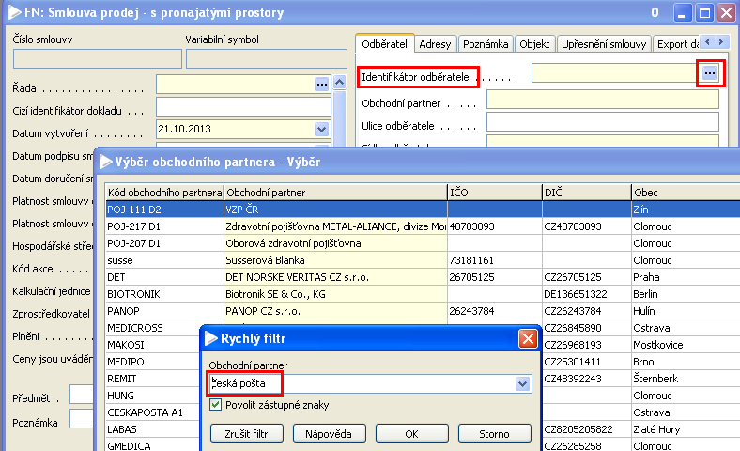
Vybraného partnera převezmete do smlouvy (Entrem nebo 2x kliknutím myší). Dále doplníte další nepovinné údaje: hospodářské středisko, ke kterému se smlouva vztahuje, předmět, generovaný doklad – faktura a generovaný doklad – dobropis (do obou údajů zapsat řadu 40) a způsob úhrady (01BU). Pokud má mít vygenerovaný doklad vždy stejný variabilní symbol, nastavit Ano do pole Přenášet VS do faktury (dobropisu).
- Periodické položky smlouvy
Po vyplnění všech výše uvedených údajů v hlavičce smlouvy je nutno vyplnit periodické položky smlouvy, které se zobrazí stisknutím tlačítka Periodické položky v hlavičce smlouvy:
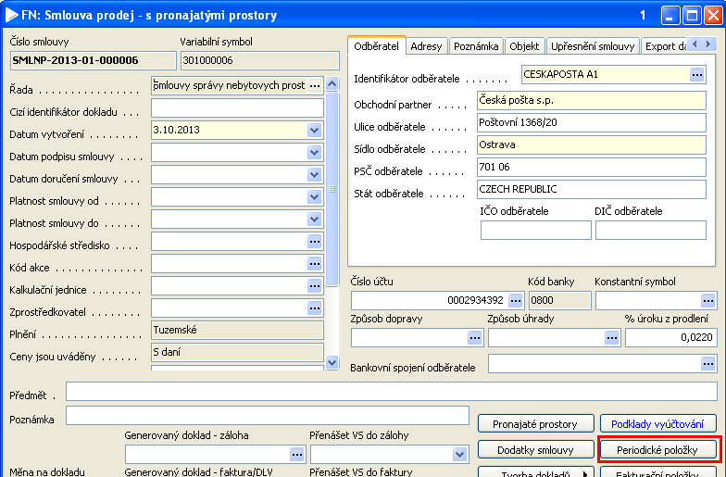
Ve formuláři - Periodické položky smlouvy správy prostor je nutno vyplnit pro každou fakturovanou položku samostatný řádek. Položka se do nového řádku zapíše kliknutím na tři tečky v poli Kód zboží, čímž se zobrazí se seznam dostupných položek:
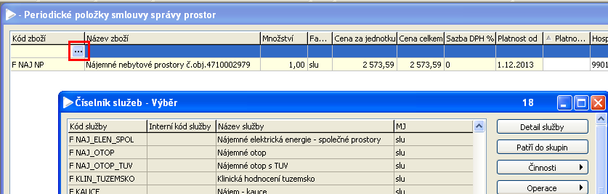

Výběr položky se provede klávesou Enter nebo 2x kliknutím myší, název vybrané položky lze libovolně upravit. Dále je nutno zadat:
- Cenu za jednotku
- Platnost od – první den měsíce, za který má být poprvé fakturováno
- NS
- Perioda platnosti – zadá se 1 pro měsíční fakturaci, 3 pro čtvrtletní, 6 pro pololetní a 12 pro roční fakturaci
- Časový interval: mc
- Typ generovaného dokladu: faktura
- Ostatní údaje se doplní automaticky
Po zadání všech údajů do periodických položek formulář - Periodické položky smlouvy správy prostor uzavřete křížkem.

- Fakturační položky smlouvy

Fakturační položky se vytváří stisknutím tlačítka Tvorba fakturačních položek v Seznamu smluv:
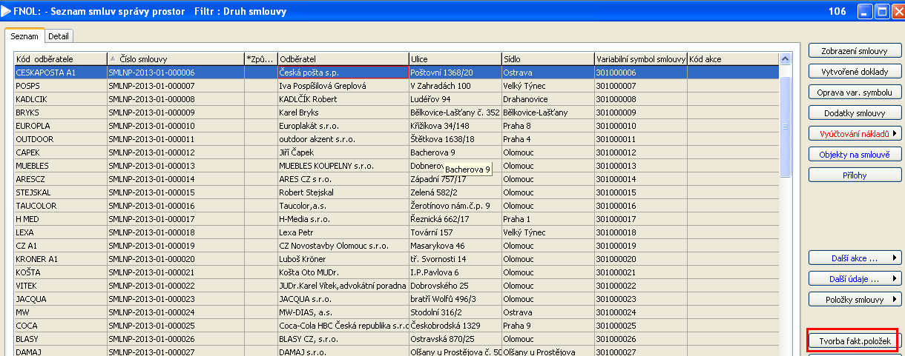

Položky lze vytvářet pro smlouvy jednotlivě nebo hromadně: jednotlivě se fakturační položky vytvoří pro smlouvu, která je označena kurzorem, hromadně pro smlouvy, které jsou označeny pomocí tlačítka ctrl + kliknutí myší (smlouvy jsou označeny zeleně).
Po stisknutí tlačítka Tvorba fakturačních položek se zobrazí dotaz na období, za které mají být položky vytvořeny. Zadává se zde zpravidla interval od prvního do posledního dne v měsíci. Fakturační položky lze generovat libovolně dopředu:
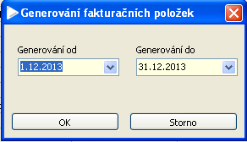

- Kontrola fakturačních položek

Kontrola vytvořených fakturačních položek se provádí ve formuláři Seznam fakturačních položek smluv dostupném z menu Správa prostor – Smlouvy s periodickými položkami správy prostor – Seznamy položek, kde pro každou smlouvu jsou vidět všechny fakturační položky vytvořené k jednotlivým smlouvám. Další možností kontroly jsou sumy fakturačních položek k jednotlivým smlouvám ve formuláři - Měsíční sumář fakturačních položek prodejních smluv dostupném z menu Správa prostor – Smlouvy s periodickými položkami správy prostor – Přehledy položek.

Zpracovala: Mikošková, 21.10.2013

